S27/14 Scheda creata il 17 gennaio 2025

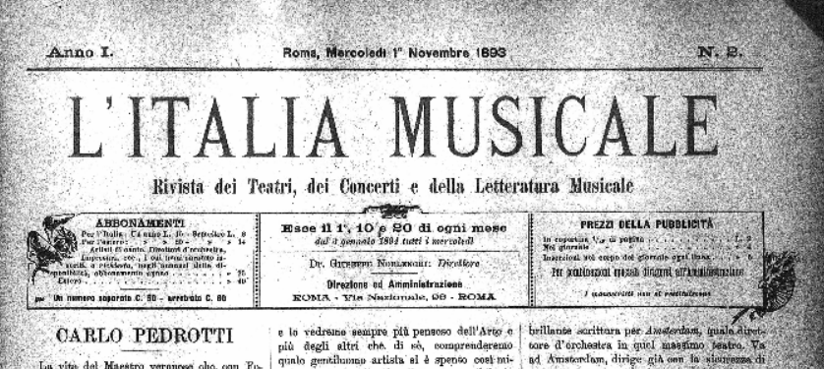Descrizione storico bibliografica
L'*Italia musicale : giornale musicale, artistico, letterario, teatrale. - Anno 1, n. 1 (23 febbraio 1876)- . - Roma : Tip. Milanese, 1876. – 1 volume. ((Bimensile. - LO10727096

L'*Italia musicale : rivista dei teatri, concerti, e della letteratura musicale. - Anno 1, n. 1 (20 ottobre 1893)-anno 1, n. 5 (1 dicembre 1893). - Roma : tip. Folchetto, 1893. – 1 volume ; 35 cm. ((Trimensile. - RML0021684
Copia digitale a: http://www.internetculturale.it/it/913/emeroteca-digitale-italiana/periodic/testata/8621

Soggetto: Musica – Italia – 1876-1893; Periodici musicali – Italia – 1876-1893

